pb07204001 丁亮(红色表记录，蓝色表自己计算或回答)
【实验课题】
交 流 电 桥
【实验目的】
掌握交流电桥的组成原理和用交流电桥测量电感和电容的方法。

【实验原理】
1、交流桥路及电桥
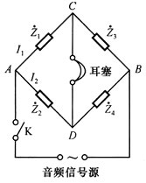
平衡条件 ：
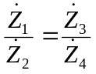
即
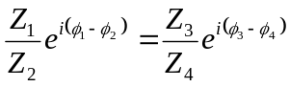
实部相等
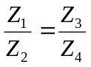
虚部相等
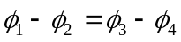
其中模和辐角分别表示为 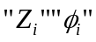。

2、测电感Lx
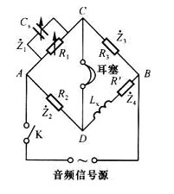
各臂阻抗
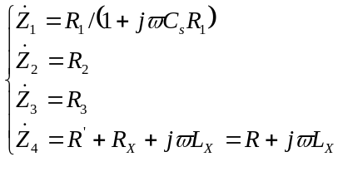
平衡时
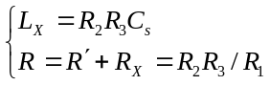

其中Rx为Lx的损耗电阻，是由于涡流作用以热量形式发散出去，恰似在电感上串联一个Rx等效电阻。
电感的Q值
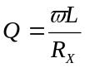
3、 测电容Cx
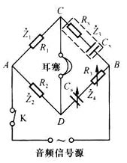
各臂阻抗
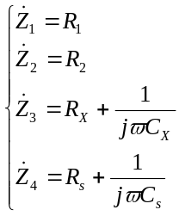
平衡时
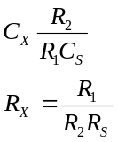

其中CS为标准电容，由电容箱调节RS为标准电阻，由电阻箱调节，Rx为Cx的损耗电阻，是由于涡流作用以热量形式发散出去，恰似在电容上串联一个Rx等效电阻。

【实验仪器】
音频信号发生器、交流电阻箱四个、电容箱、待测电容、待测电感、平衡指示器。

【实验内容】
信号源功率输出：f=1.5KHz，U=10V。
用耳机做平衡指示器。
注意桥臂阻抗参数的合理选取。
- 用麦克斯韦电桥测量电感及其Q值（L=13mH，rx=10Ω）
- 用电容电桥测量电容及其损耗角（C=0.6uF，rx=1Ω）
- 根据你的几组测量数据和调节经验谈谈你对交流电桥的测量灵敏度和收敛性的理解。

【实验数据记录及分析】
- 测量电感

R2/Ω | 200 | 300 | 200 | 250 | 150
R3/Ω | 200 | 300 | 400 | 300 | 150
R’/Ω | 200 | 300 | 400 | 300 | 150
Cs/uF | 0.322 | 0.145 | 0.165 | 0.165 | 0.566
R1/Ω | 192 | 290 | 195 | 240 | 141
Lx/mH | 12.88 | 13.05 | 13.2 | 12.375 | 12.735
Rx/Ω | 8 | 10 | 10.3 | 12.5 | 9.6
Q | 15.17 | 12.29 | 12.07 | 9.33 | 12.14
平均：Lx=12.848 mH，Rx=10.08Ω，所以Q=w·Lx/Rx=12.01
- 测量电容：
R1/Ω | 200 | 300 | 400 | 100 | 100 | 1000 | 500
R2/Ω | 400 | 300 | 400 | 600 | 1000 | 1000 | 500
Cs/uF | 0.300 | 0.610 | 0.610 | 0.100 | 0.060 | 0.610 | 0.610
Rs/Ω | 2.2 | 1.1 | 1.1 | 6.6 | 11.6 | 1.2 | 1.2
Cx/uF | 0.600 | 0.610 | 0.610 | 0.600 | 0.600 | 0.610 | 0.610
Rx/Ω | 1.1 | 1.1 | 1.1 | 1.1 | 1.16 | 1.2 | 1.2
Tan θ | 0.0062 | 0.0063 | 0.0063 | 0.0062 | 0.0065 | 0.0069 | 0.0069
平均：Cx=0.650 uF，Rx=1.14Ω，所以Tan θ=0.0070
- 交流电桥的灵敏度还是很高的，在测量电感的实验过程中稍微改变一点电阻或者电容，都会使得耳机中的尖叫声大为加大。只是单纯的靠人耳去听难免会使得测量不准确，因为人耳时间一长就会幻听。它的收敛性依赖于一个电阻的调节和电容的调节，在实际调节的时候，总是调节一下电阻，再调节一下电容，都是从高处往低处走，这样双面调节可以保证声音在减小的过程中是依赖于来两者的共同作用。最后得到一个声音最小的时候，这时候所获得的电阻和电容值都是要求的。
【思考题】
1、调解电桥平衡的顺序
根据公式先进行反演计算出调节电阻和电容的大小，使得电桥从开始就不至于偏离平衡位置太远。分部反复调节，在每一步中专注主要矛盾，反复调节Cs和R1，可使得两式分别满足平衡条件。这一点在实验内容中有做解答。
2、为什么测电感和测电容是要按示意图安排？
实验电路图是事先已经经过理论推导得到的，在实际测量过程中，将线路按照实验理论图连接，测得待测的电感和电容。
3、直流电桥平衡条件是什么？交流电桥呢？（提示：电阻与阻抗的区别）
直流电桥的平衡条件是R1/R2=R3/R4，纯粹的电阻比值相等。交流电路中，若是纯电阻电路与直流的条件没有区别，若加入电感，直流中视为其短路（或者是与电感本身电阻相等大小的电阻），交流中存在阻抗，还要额外的加上jwLx。若加入电容，直流中视为断路，交流中考虑到它的介质损耗，变换出等效电阻。
- 测电感和电容时，为什么中保持两桥臂为纯电阻？（提示：简单，易调节）
电桥的平衡取决于四方桥臂的共同作用，我们把两方保持为纯电阻，这样的话便于调节，由两个纯电阻控制整个电桥的平衡调节，也就是决定比值。在测量的时候，只需要调节一方桥臂（还有一方是我们待测的电容或者电感），做到简单易操作。
5、损耗电阻与哪些因素有关？对电感和电容的Q值有何影响？
（提示：与电感和电容的材料和组织结构有关。大的Rx降低Q值，使电路效率降低）
损耗因子与交流电的频率有关，还有与它本身的电容（电感）和等效电阻有关。
高的频率提高电感的品质，但是同时也增大电容的损耗，大的电感提高电感的品质，与此同时，电容越大反而损耗就越大了。最后是Rx，对电感而言是大的Rx降低品质，对电容而言增大损耗。其中，品质越高，表示电路效率越高。

